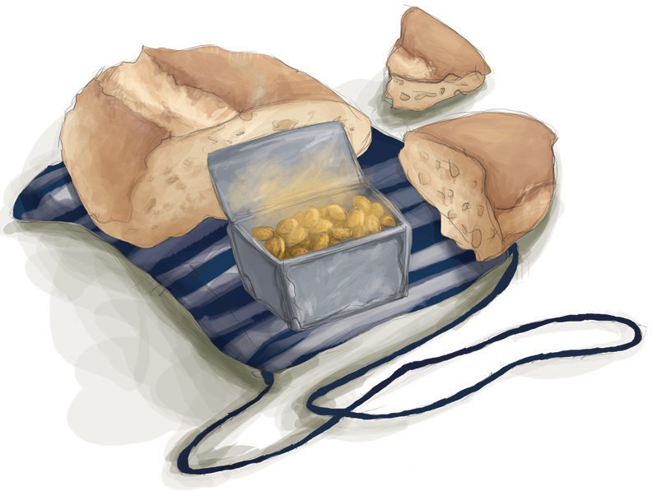„Édes anyádasszony ezt neked küldötte, Maga dagasztotta, maga is sütötte,

És megparancsolta erős-kegyetlenül, Hogy saját kezedbe adjam szegetlenül.”

Azzal átaladta, kést is adott mellé; Néki veti Miklós és ugyancsak szelné: De nem hogy a cipó válna el derékon,

Hanem a kés tört el, pedig nem volt vékony.

Az öreg csodálta: „Ejnye! hogy a kőben Fútta úgy meg a szél az átalvetőben!” Nézte a kést: hová illik a darabja, Gondolá: jó volna, ha összeragadna.

Hanem Miklós bizony nem esett kétségbe, Hogy éhen hal, midőn kenyér van kezébe’: Feltöré a cipót tétovázás nélkül,

S íme egy darab vas hull ki közepébül.

Felvette a vasat lába mellől Bence:

Hát nem vas-darab volt, hanem vasszelence, Könnyen felnyitotta, nem volt semmi zárja, Bele nézett, hát csak elállt szeme szája:

Vert arany volt benne, nem kettő, sem három, Hanem amióta megvan a világon,

(Pedig kenyerének javát már megette) Annyit sosem látott, azt erősítette.

Hát Miklós nem örült a váratlan kincsen? Hogy ne örült volna, abból semmi sincsen, Szörnyűképen örült, ugrált örömében,

A holnapi napot forgatá eszében:

Hogy’ veszen majd fegyvert, szép ruhát magának!

Hogyan veszi fejét a cseh Mikolának!

Hogy’ lesz ez? hogy’ lesz az? – De hányféle hogy-ot, Hányféle szép dolgot össze nem álmodott!

Mikor mind a ketten eleget örültek, Megolvasni a pénzt egy sírdombra dültek; Toldi a tokjából egyenként szedte ki, Bence pedig tartá a két markát neki.

És így szóla Bence: „No te öreg tenyér! Ilyet sosem kaptál, bezzeg viszkethetnél. De minek beszélek, a szám majd hibázik –” Nem biz az, kerek szám lett: kijárta százig.